PENILAIAN KARYAWAN
- Pemilihan nama karyawan yang akan dinilai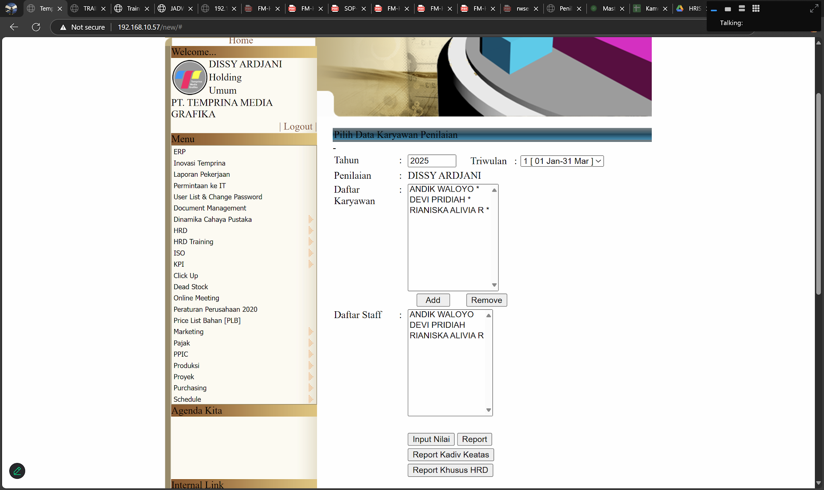

- Form input penilaian dengan sistem scoring otomatis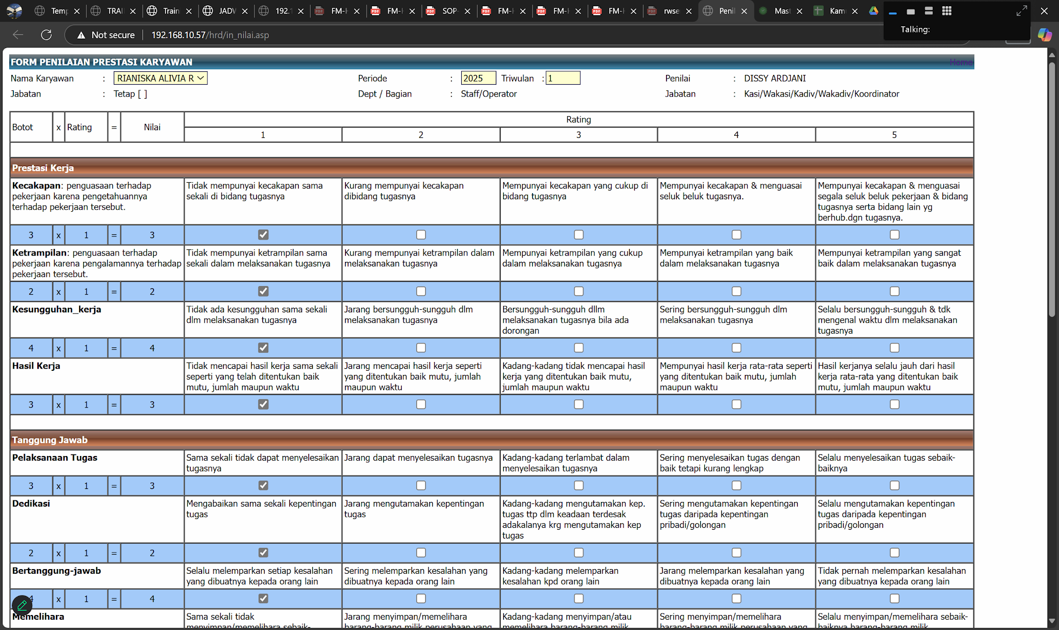
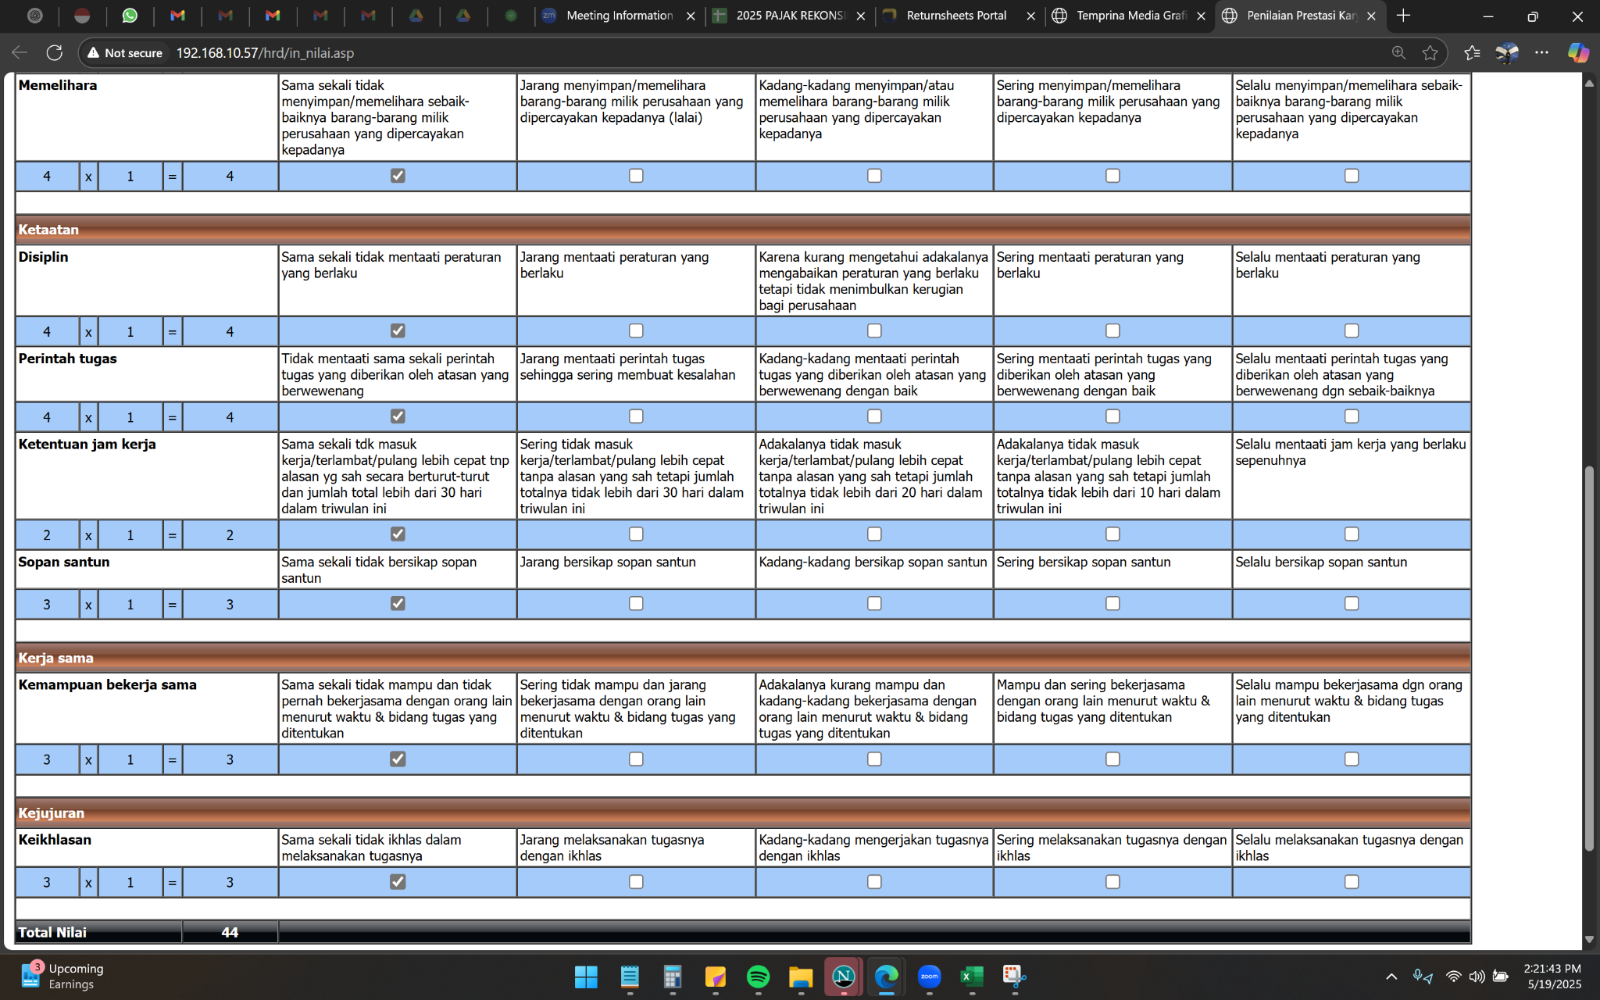

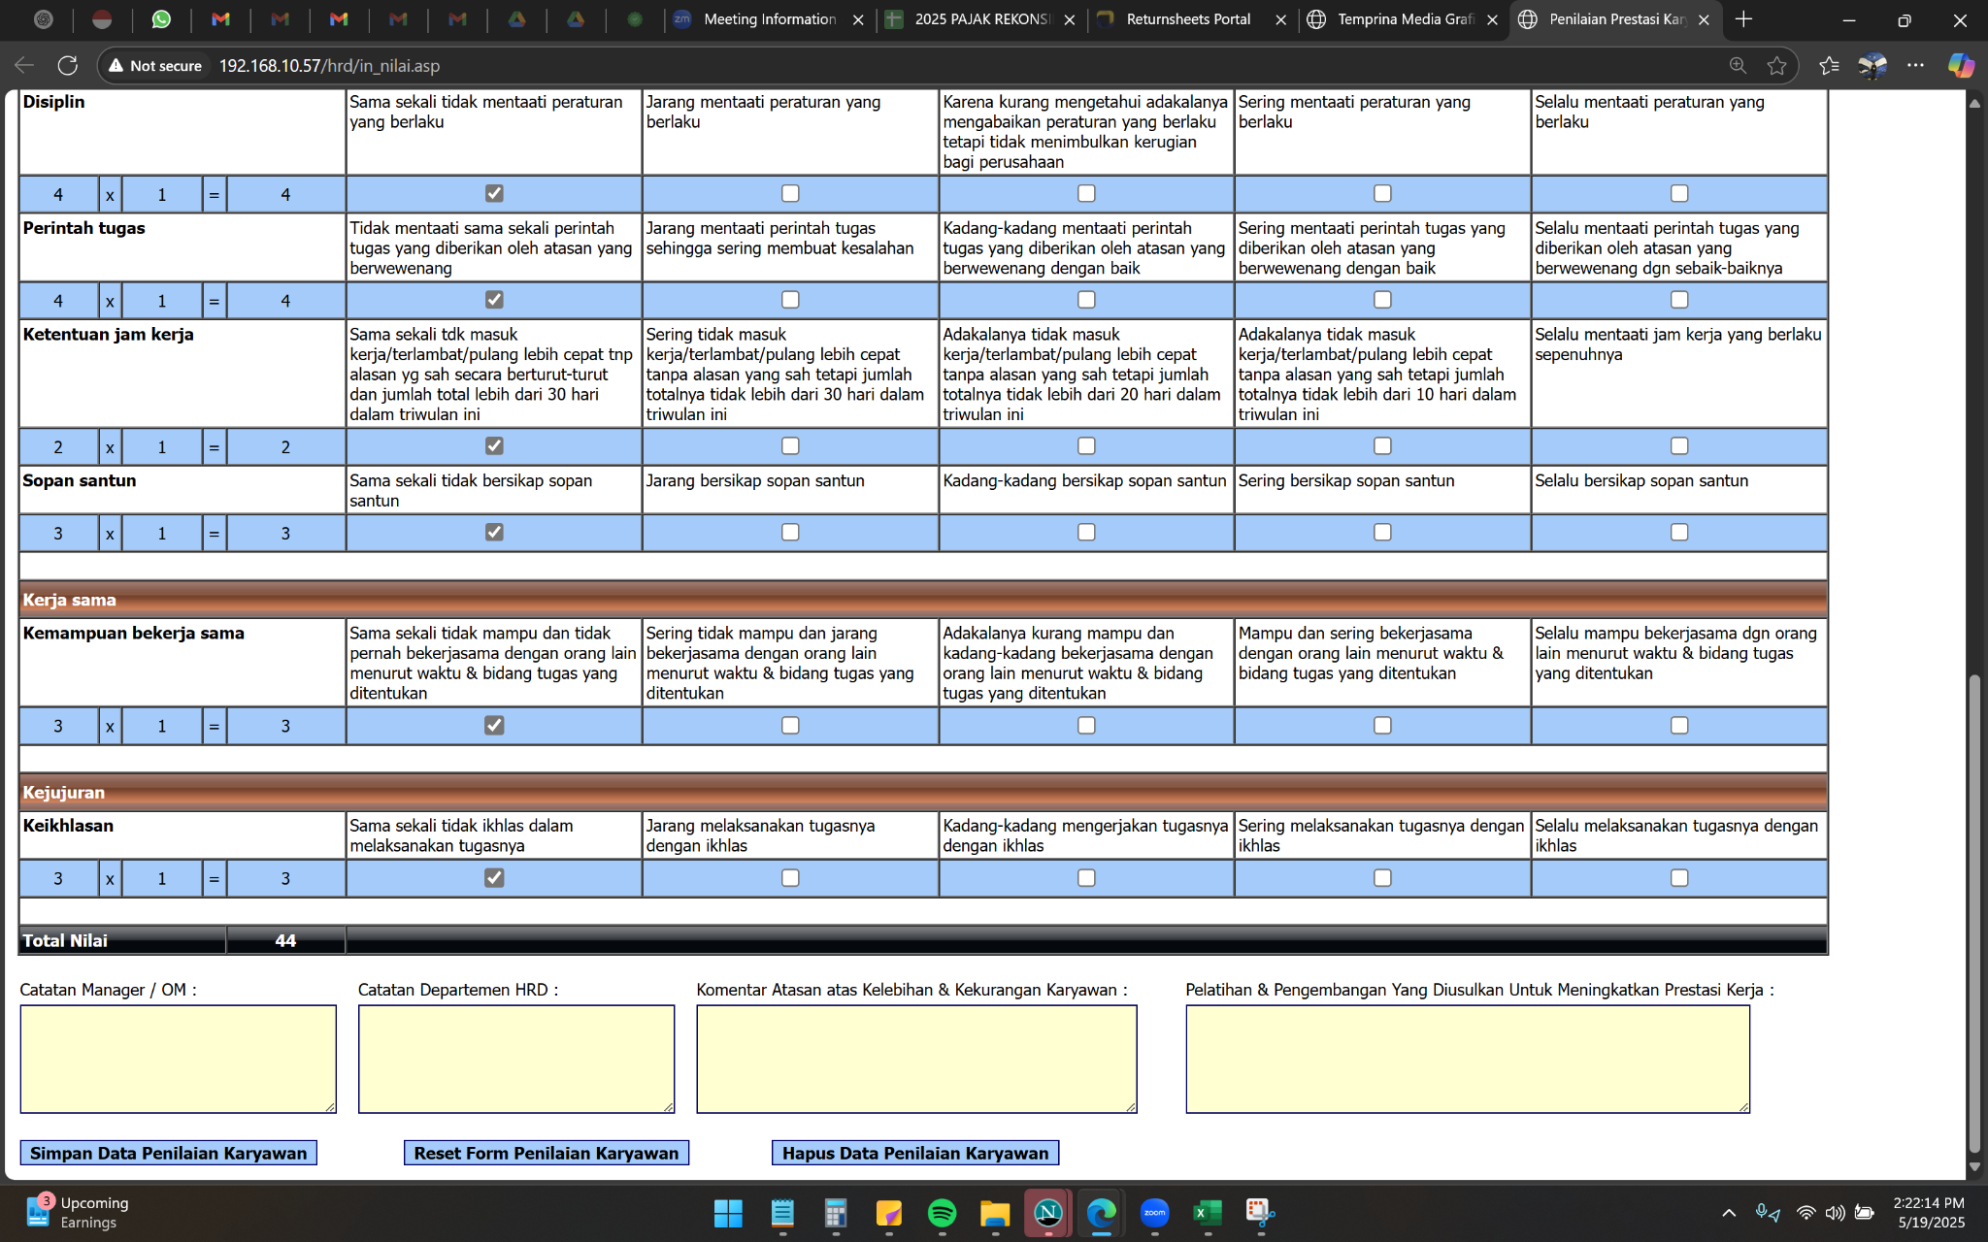

- Report hasil penilaian diharapkan bisa muncul report seperti transkip nilai IPK per nama karyawan
